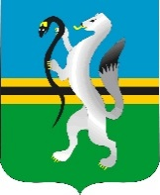

СОВЕТ ДЕПУТАТОВ ЧУЛЫМСКОГО РАЙОНА

(четвертого созыва)

РЕШЕНИЕ

(двадцать первая сессия)

от 23 марта 2023 г. г.Чулым № 21/ 185

*Об отчете о работе Совета депутатов Чулымского района в 2022 году*

Заслушав отчет Председателя Совета Чулымского района о работе Совета депутатов Чулымского района в 2022 году, Совет депутатов Чулымского района

РЕШИЛ:

1. Отчет о работе Совета депутатов Чулымского района в 2022 году принять к сведению (прилагается).
2. Решение вступает в силу с момента его подписания.

Председатель

Совета депутатов В.В.Клевцов